B8周小芬卓越教师成长营论文发表情况一览表
表1 核心论文发表汇总表 （注意：一篇一行）
序号 | 姓名 | 论文题目 | 发表时间 | 发表刊物 | 级别
1 | 周小芬 | 《探究性试题结构化命制策略》 | 2024年11月 | 思想政治课教学 | 核心期刊
2
3

序号 | 姓名 | 论文题目 | 发表时间 | 发表刊物 | 级别
1 | 张嘉诚 | 基于审辨式思维培养的道德与法治教学设计策略 | 2024年2月 | 《教育考试与评价》 | 省级
2 | 陈超宇 | 指向审辩思维的教学模式融合 | 2024年3月 | 《教学与研究》 | 省级
3 | 周小芬 | 《核心素养导向下开放性试题命制》 | 2024年5月 | 中学政治教学参考 | 省级
4 | 乔含斐 | 《初中道德与法治课堂教学目标与评价标准的对接分析》 | 2024年6月 | 时代教育 | 省级
5 | 李素娟 | 《善用课堂即时评价，促进道德与法治课教学评一致性》 | 2024年6月 | 中小学教育 | 省级
6 | 陆文明 | 《探索初中道德与法治课堂教学评一致性的实施策略》 | 2024年7月 | 启迪 | 省级
7 | 陈彩霞 | 《初中道法教学中法治意识培养的教学评一致方法》 | 2024年9月 | 教育考试与评价 | 省级
8 | 黄淑娟 | 《基于项目化学习方式打造道德与法治思辨课堂》 | 2024年9月 | 《教育考试与评价》 | 省级
9 | 朱 红 | 指向审辩思维培育的初中德法教学评一致性评价范式研究 | 2024年9月 | 《教育考试与评价》 | 省级
10 | 孔嘉黎 | 《基于教学评一致性地初中道德与法治教学实践》 | 2024年9月 | 新课程教学 | 省级
表2 省级论文发表汇总表 （注意：一篇一行）
序号 | 姓名 | 论文题目 | 发表时间 | 发表刊物 | 级别
11 | 乔含斐 | 《初中道德与法治课教学评一体化在课堂教学中的实践》 | 2024年11月 | 时代教育 | 省级
12 | 江春强 | “教学评一致性”理念下学生审辩思维的培养策略 | 2024年11月 | 《初中生世界教研版12期》 | 省级
13 | 魏利珍 | 优化作业设计 培养审辩思维 | 2024年11月 | 《中小学教育》 | 省级
14 | 胡心怡 | 基于“教学评一致性”的初中道德与法治教学策略研究 | 2024年12月 | 中小学教育 | 省级
15 | 周 静 | 《教学评一体化视域下的初中道德与法治实践性作业探析——以“创新驱动发展”为例》 | 2024年12月 | 新课程 | 省级
16 | 徐 凌 | 《教学评一致性视域下学生问题意识的培养》 | 2025年3月 | 中学政治教学参考 | 省级

表3 市级论文发表汇总表 （注意：一篇一行）
序号 | 姓名 | 论文题目 | 发表时间 | 发表刊物 | 级别
1
2
3

B8 佐证材料
材料1 核心论文发表佐证材料
序号 | 论文封面 | 目录页 | 正文首页
请与表1序号一致 | 所有图片请扫描清晰 | 仅需提供有发表论文标题的目录页并标记 | 论文正文首页
1 | 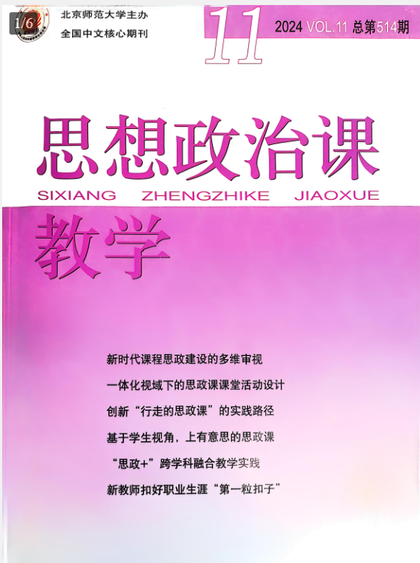 | 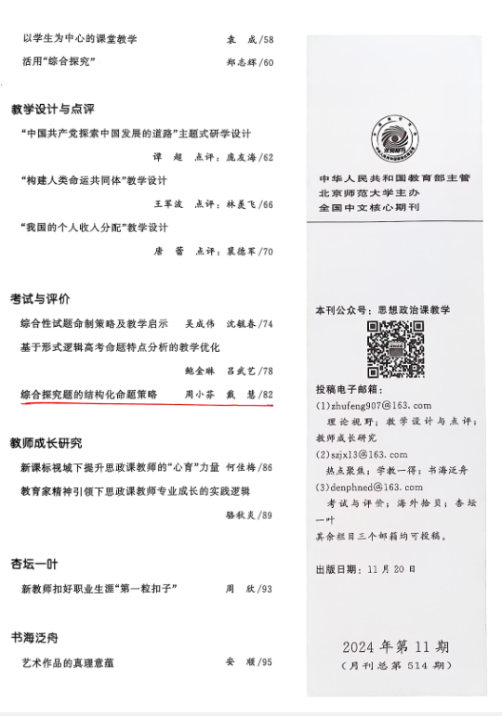 | 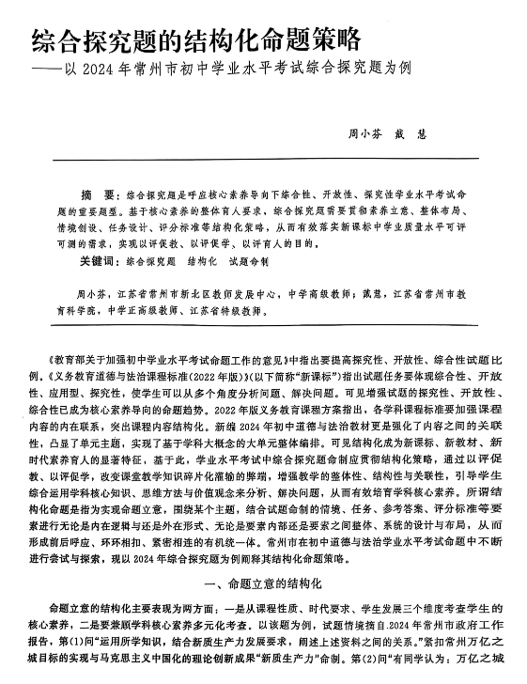
材料2 省级论文发表佐证材料
序号 | 论文封面 | 目录页 | 正文首页
请与表2序号一致 | 所有图片请扫描清晰 | 仅需提供有发表论文标题的目录页并标记 | 论文正文首页
1 | 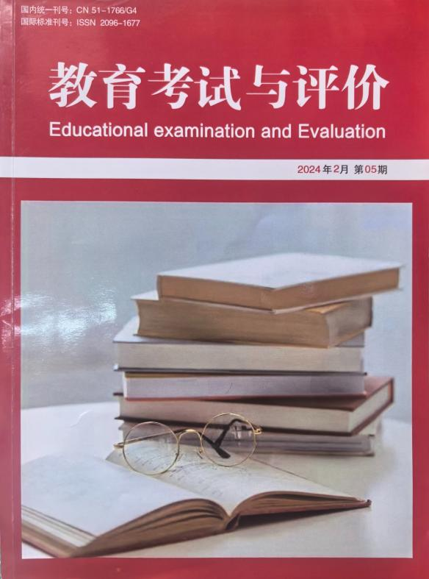 | 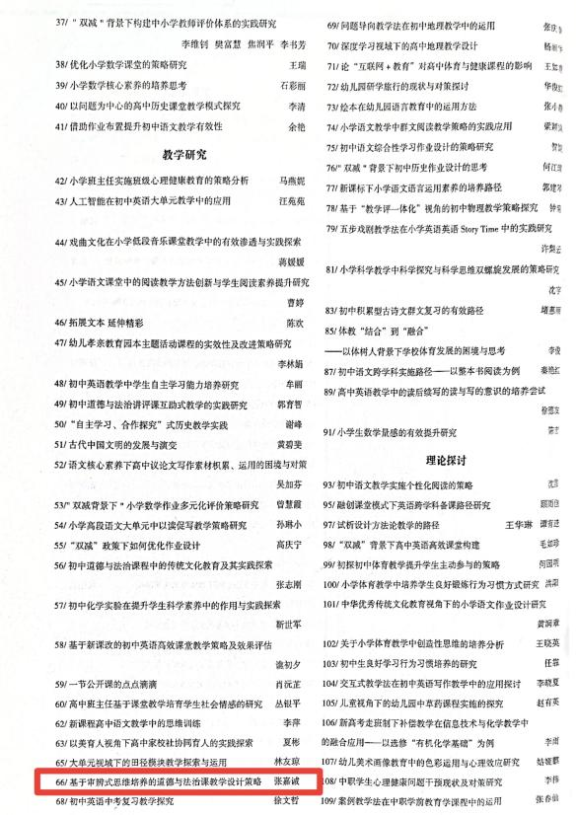 | 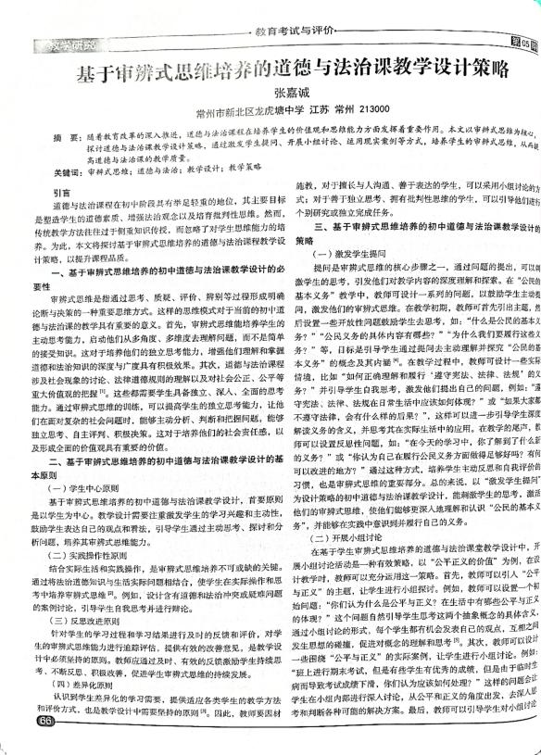
2 | 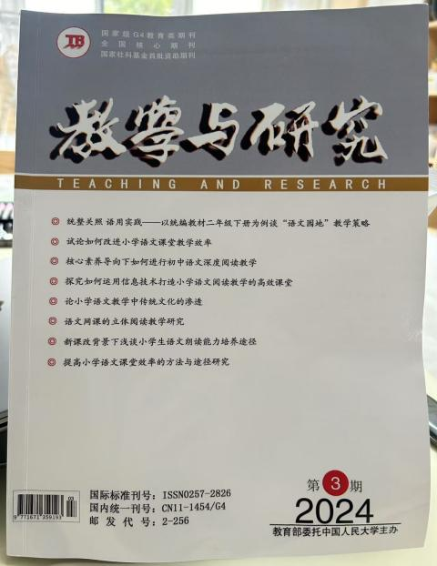 | 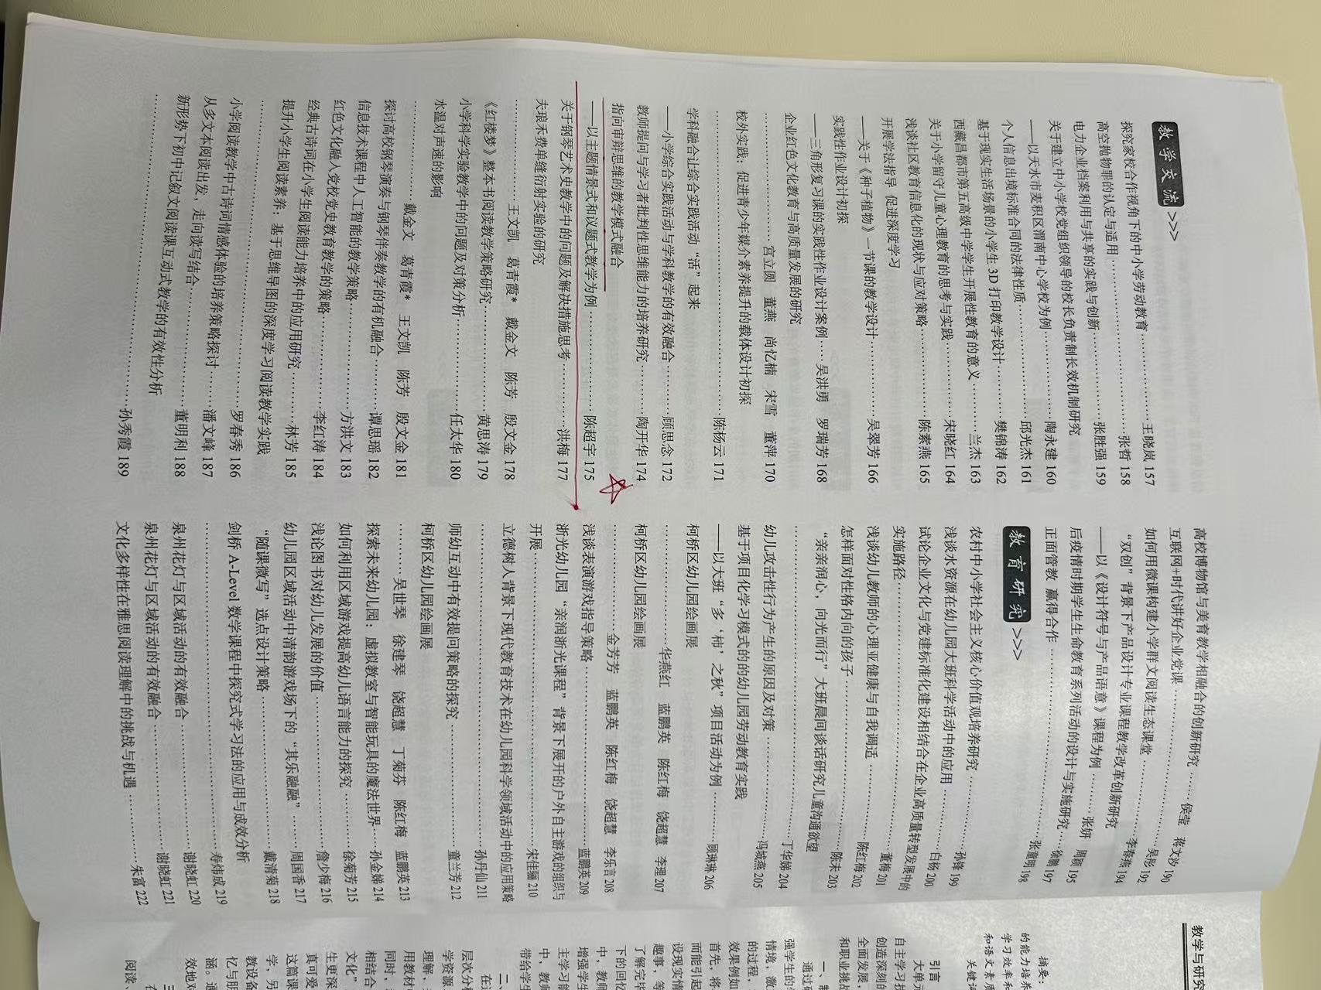 | 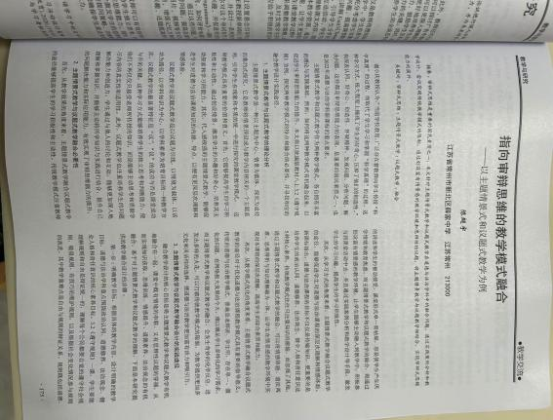
3 | 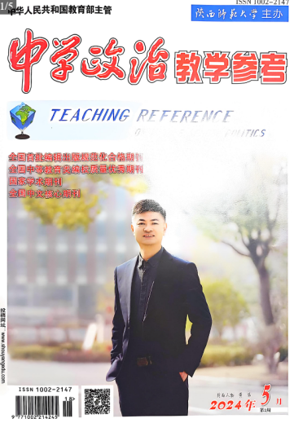 | 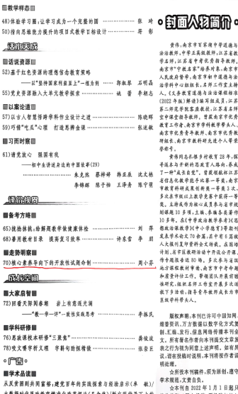 | 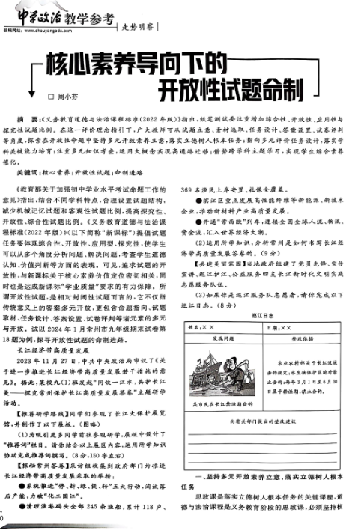
4 | 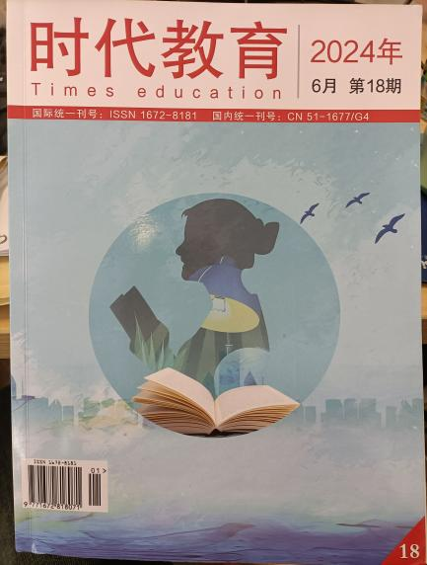 | 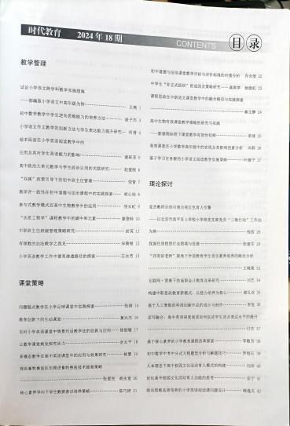 | 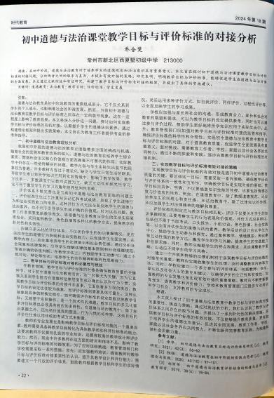
5 | 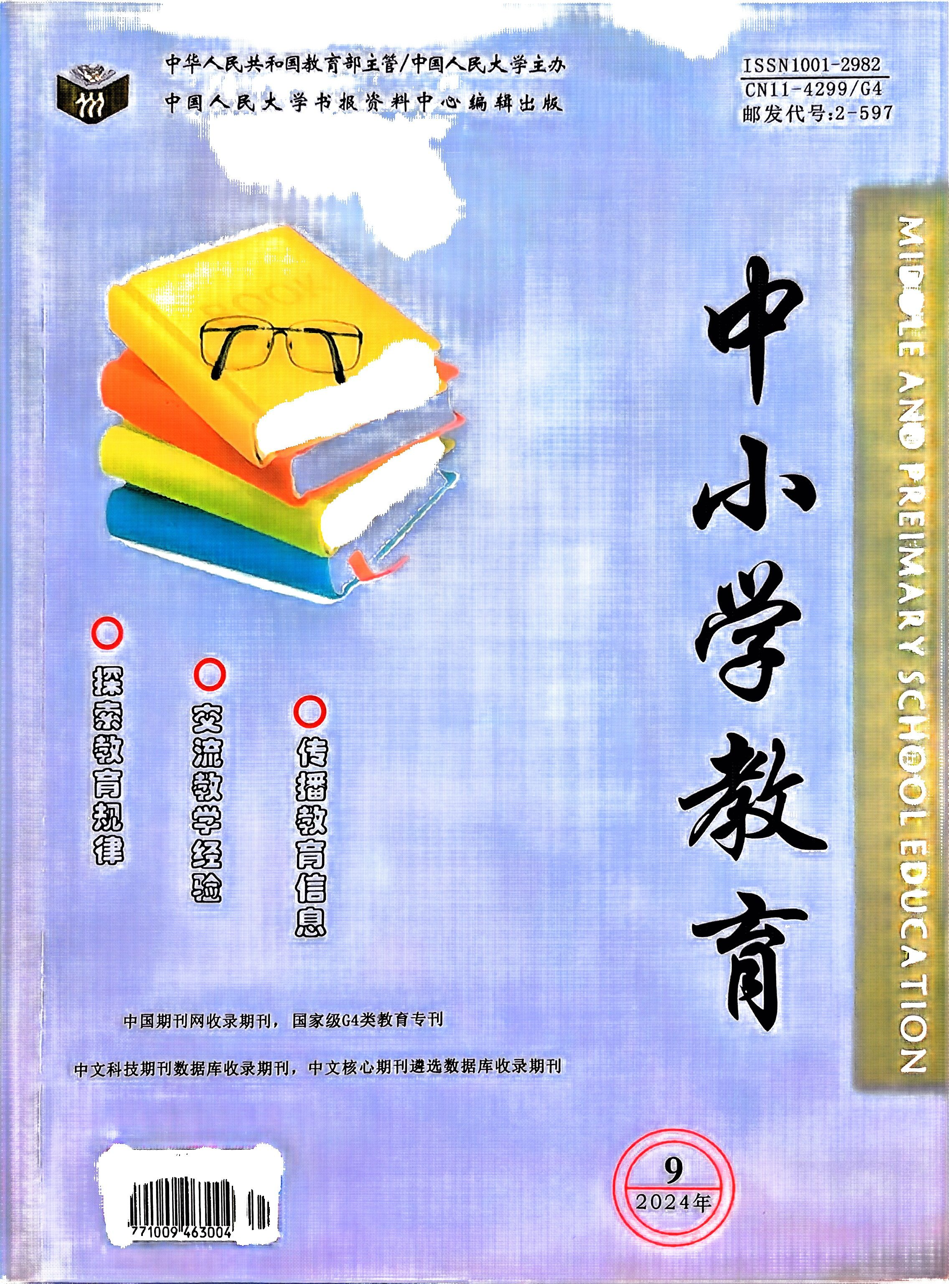 | 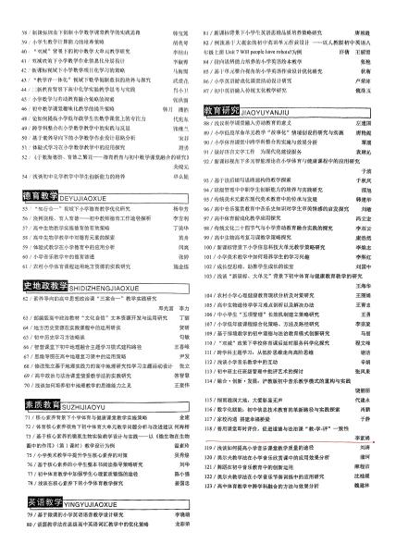 | 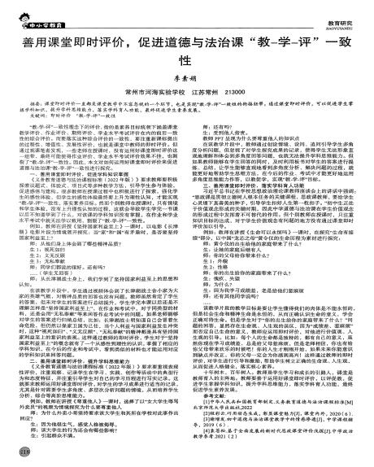
6 | 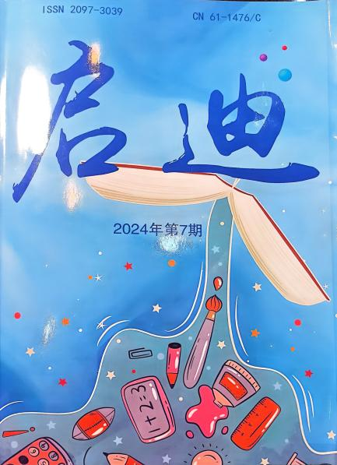 | 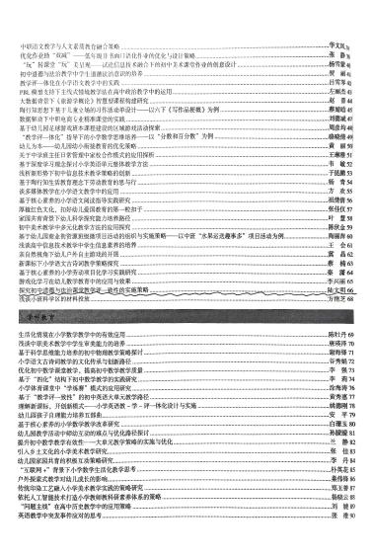 | 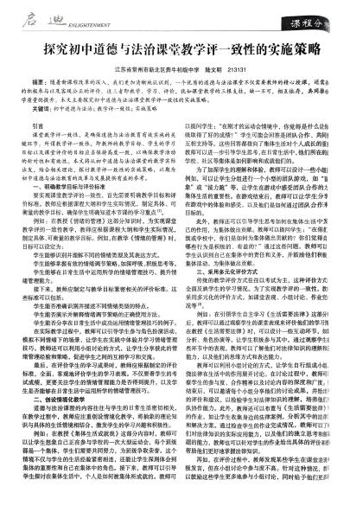
7 | 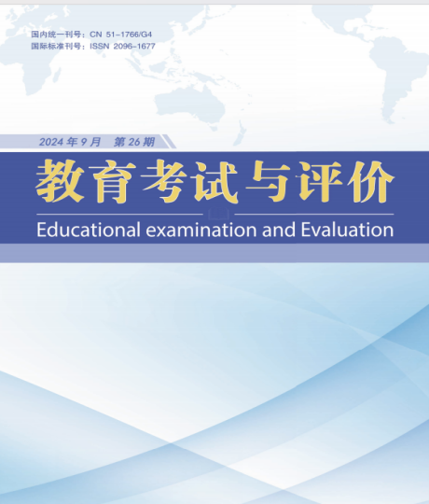 | 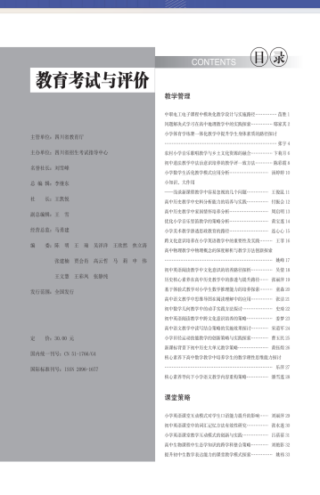 | 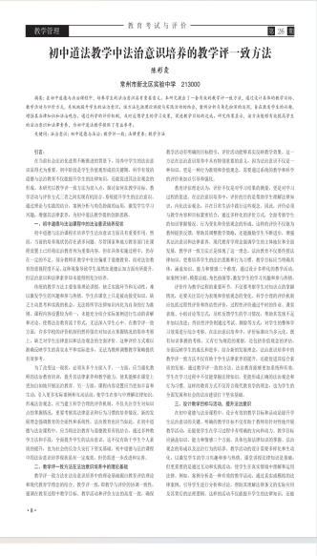
8 | 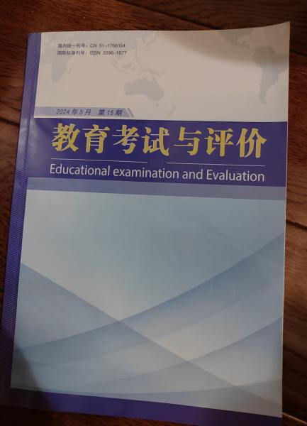 | 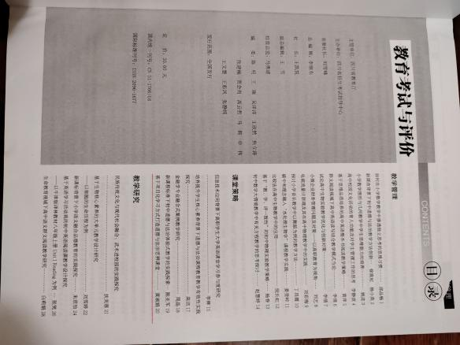 | 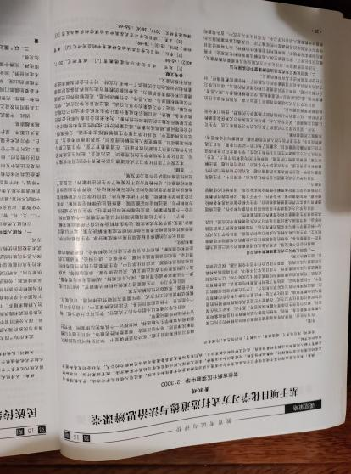
9 | 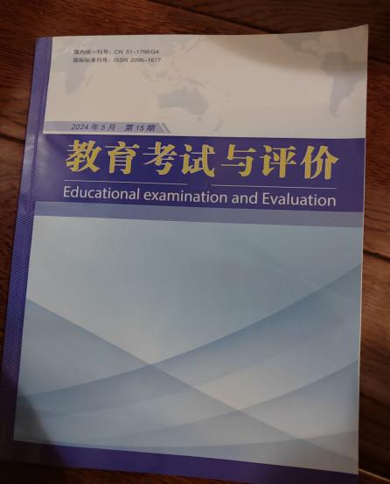 | 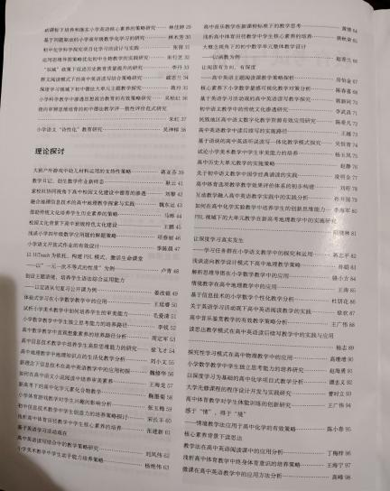 | 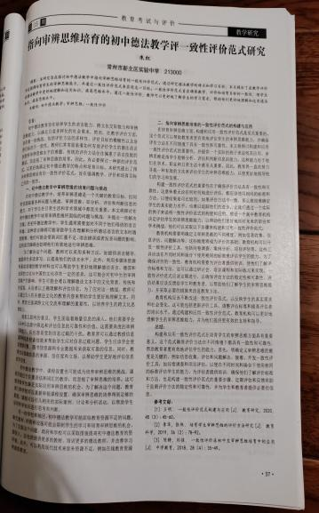
10 | 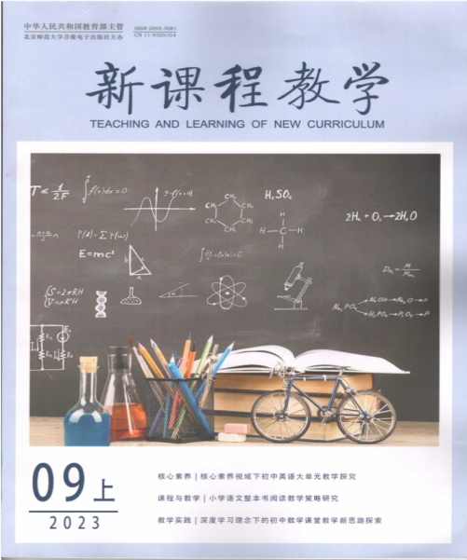 | 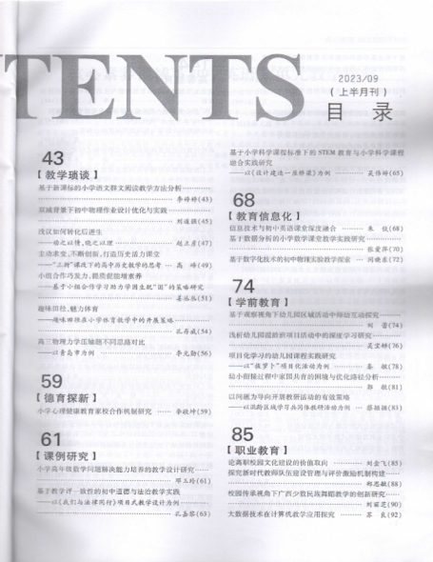 | 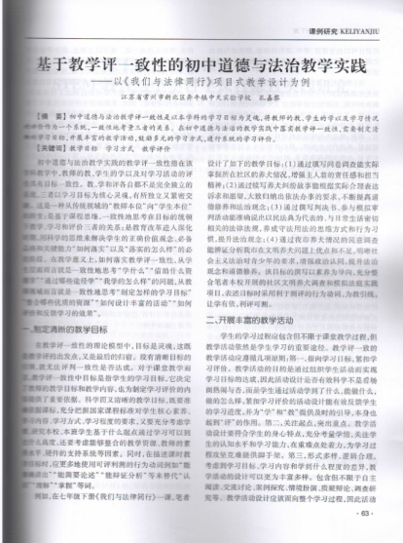
11 | 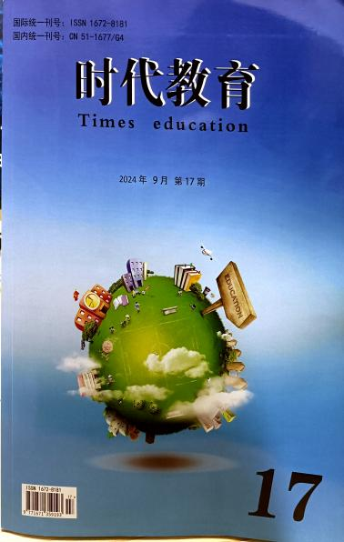 | 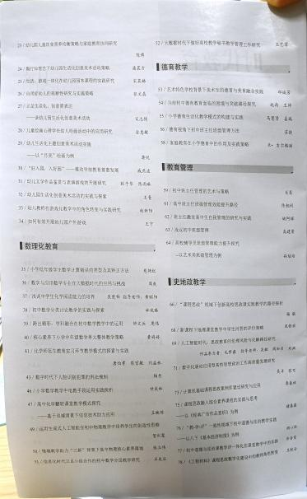 | 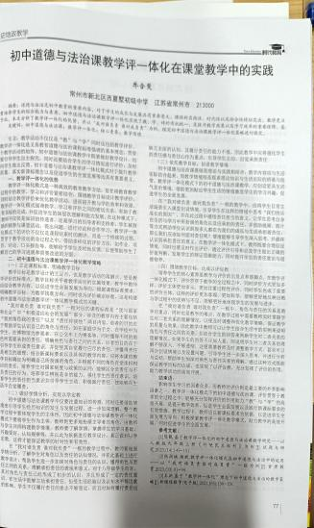
12 | 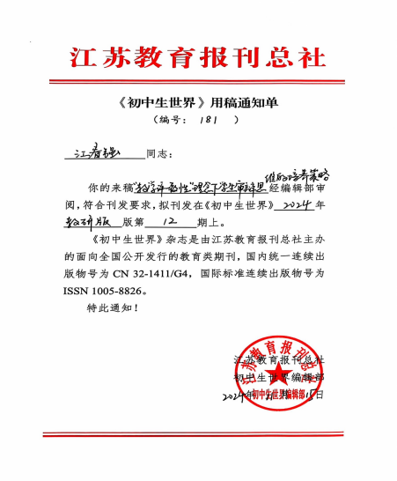
13 | 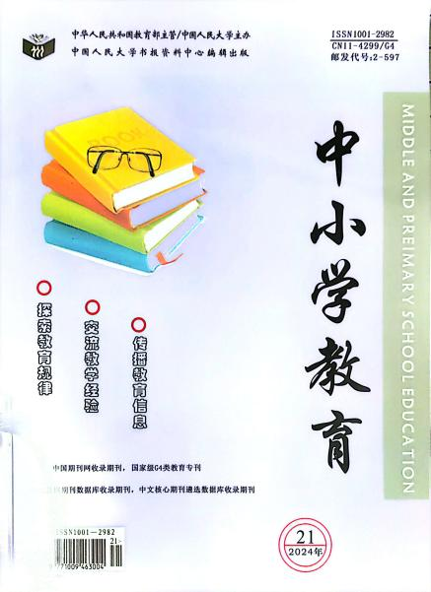 | 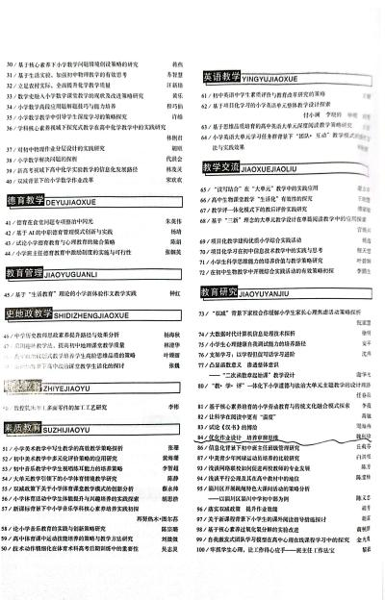 | 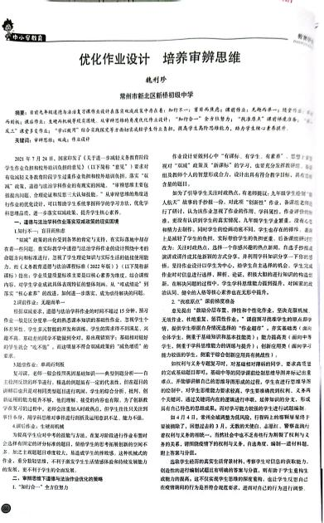
14 | 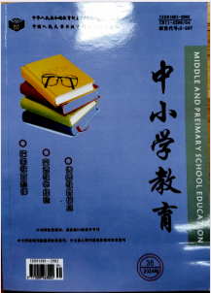 | 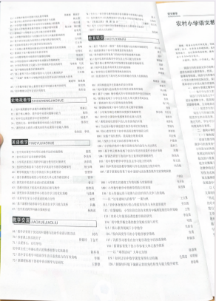 | 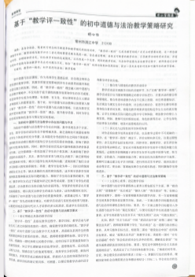
15 | 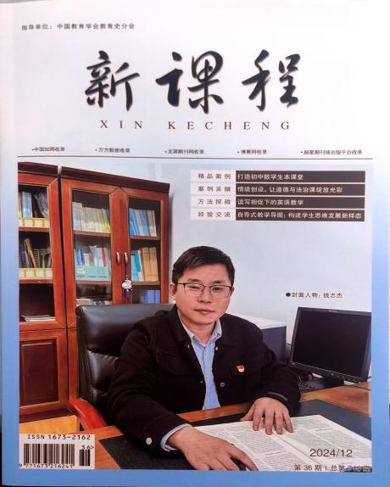 | 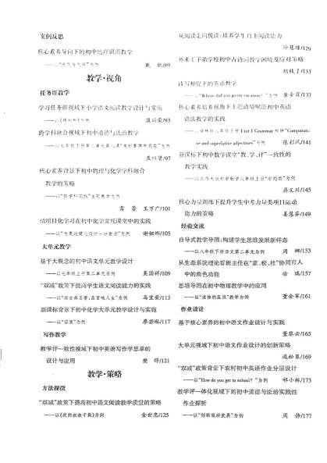 | 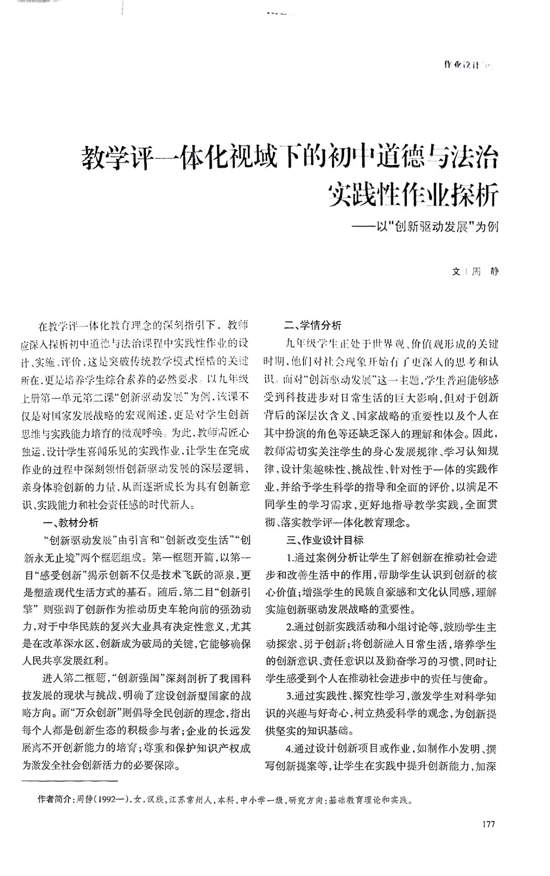
16 | 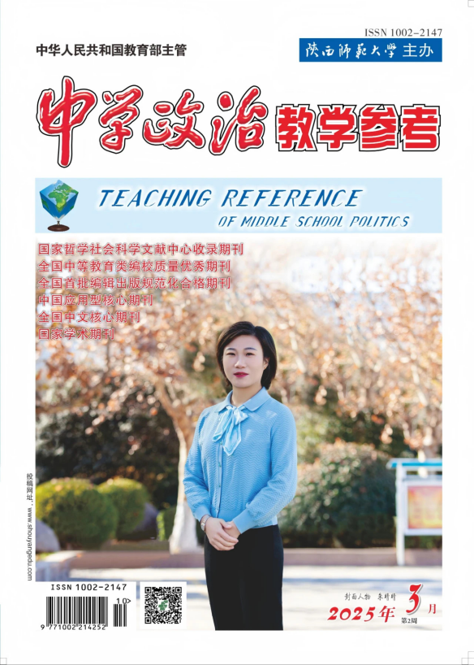 | 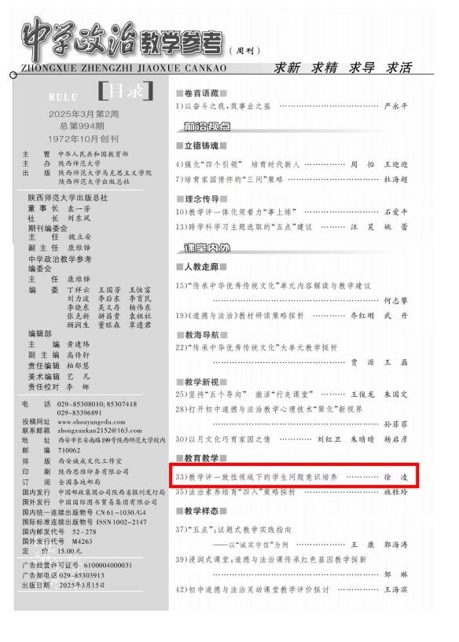 | 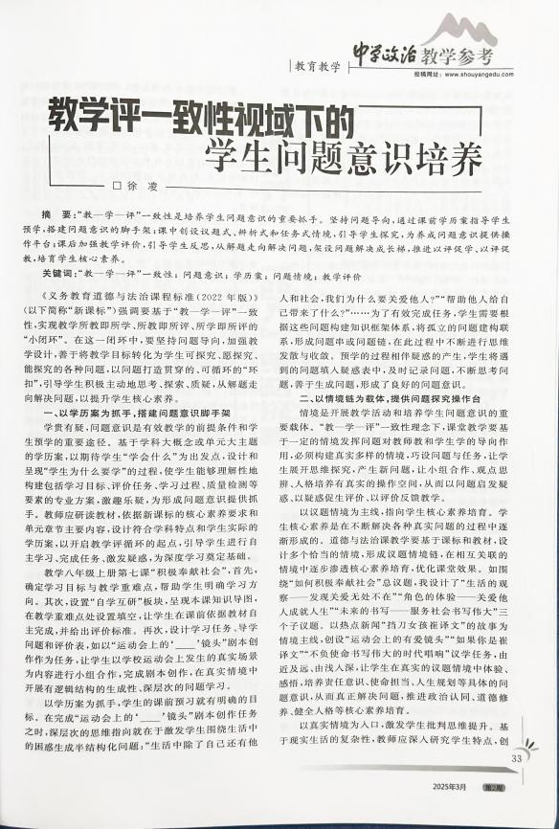

材料3 市级论文发表佐证材料
序号 | 论文封面 | 目录页 | 正文首页
请与表3序号一致 | 所有图片请扫描清晰 | 仅需提供有发表论文标题的目录页并标记 | 论文正文首页
1 | 
2

